Infoühiskond: Kontseptsioon, Tunnused ja Väljakutsed
Autori nimi: Teie nimi
Käesolev töö on esitatud uurimustööna - Teie asutuse nimi
Kuupäev: Sisestage kuupäev

Sisukord
Sissejuhatus
Infoühiskonna mõiste ja areng
Infoühiskonna tunnused
Globaalne ühenduvus
Teadmiste väärtustamine
E-teenuste kasutamine
Andmepõhine otsuste tegemine
Infoühiskonna väljakutsed
Digitaalne lõhe
Privaatsus ja turvalisus
Informatsiooni usaldusväärsus
Infoühiskonna tulevik ja soovitused
Kokkuvõte

Sissejuhatus
Infoühiskond tähistab kaasaegse tsivilisatsiooni uut etappi, kus teabe loomine ja kasutamine on muutunud keskseks nii majanduslikus kui sotsiaalses kontekstis. Teadlane Manuel Castells on defineerinud infoühiskonda kui „võrgustikupõhist ühiskonda“, rõhutades infotehnoloogia tähtsust kõigis eluvaldkondades.
Käesolev uurimus analüüsib infoühiskonna mõistet, selle peamisi tunnuseid ja esile kerkinud väljakutseid, et mõista, kuidas seda efektiivselt arendada. Peame teadvustama, et infoühiskond ei ole ainult tehnoloogiline, vaid ka sügav sotsiaalne ja kultuuriline muutus.

Infoühiskonna mõiste ja areng
Infoühiskonna aluseks on digitaalne tehnoloogia, mis võimaldab tohutut hulka teabe töötlemist ja levitamist. Sellise ühiskonna kujunemine järgnes tööstusühiskonna ajastule ning tõi kaasa nihe füüsiliste ressursside kaevandamiselt teadmiste ja teenuste arendamisele.
sajandi teisel poolel alanud arvutite ja interneti revolutsioon võimaldas luua globaalseid võrgustikke. Need võrgustikud on aidanud kaasa majanduskasvule, edendanud haridust ja muutnud igapäevast suhtlemist.

Infoühiskonna tunnused
Globaalne ühenduvus
Infoühiskonda iseloomustab ulatuslik ühenduvus, mida võimaldab interneti ja traadita side kiire areng. Innovatsioonid, nagu 5G-tehnoloogia, on viinud kiiremate andmesidevõimaluste ja nutikate süsteemide tekkimiseni, mis muudavad igapäevaelu mugavamaks ja tõhusamaks.
Teadmiste väärtustamine
Teadmised on muutunud oluliseks majanduslikuks ja sotsiaalseks ressursiks. Näiteks tervishoiusektor sõltub teaduspõhisest innovatsioonist, mis aitab kaasa inimeste elukvaliteedi parandamisele.
E-teenuste kasutamine
Digitaalteenused on lihtsustanud bürokraatiat ja suurendanud riikide efektiivsust. Eesti on eeskujulik näide e-riigi lahenduste kasutuselevõtust, pakkudes teenuseid, nagu digiallkirjastamine ja e-tervishoid, mis vähendavad oluliselt administratiivseid kulusid.
Andmepõhine otsuste tegemine
Suurandmete ja tehisintellekti abil tehtavad analüüsid on muutnud otsustusprotsessid täpsemaks ja kiiremaks. Näiteks finantssektoris ja meditsiinis kasutatakse neid tehnoloogiaid riski hindamiseks ja ravi planeerimiseks.

Infoühiskonna väljakutsed
Digitaalne lõhe
Kuigi tehnoloogia on kiiresti arenenud, ei ole kõigil inimestel võrdsed võimalused sellest kasu saada. Digitaalne lõhe on tõsine probleem, mis mõjutab eriti maapiirkondi ja madalama sissetulekuga leibkondi.
Privaatsus ja turvalisus
Andmekaitse ja privaatsus on muutunud prioriteetseteks küsimusteks. Andmelekkeid ja väärkasutust saab vältida vaid rangete küberturvalisuse meetmete rakendamisega.
Informatsiooni usaldusväärsus
Valeinformatsioon ja väärinfo on muutunud infoühiskonna üheks suurimaks väljakutseks. Valeuudiste levik on ohustanud demokraatlikke protsesse ja tekitanud usaldamatust teabeallikate vastu.
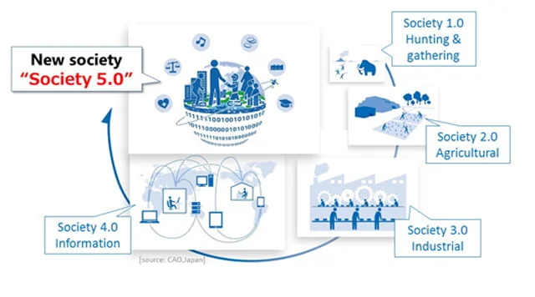
Ühiskond 5.0, tuntud ka kui Supernutikas Ühiskond. Allikas: CAO, Jaapan.

Infoühiskonna tulevik ja soovitused
Infoühiskonna jätkusuutlik areng nõuab:
Digitaalse kirjaoskuse tõstmist – kodanikele tuleb pakkuda koolitusi ja ressursse, et nad saaksid tehnoloogiast kasu lõigata.
Küberturvalisuse parandamist – investeeringud turvalisematesse süsteemidesse on hädavajalikud.
Keskkonnahoidlikke tehnoloogiaid – innovatsioonid peaksid toetama rohelist arengut.

Kokkuvõte
Infoühiskond esindab fundamentaalset muutust ühiskonna ülesehituses ja igapäevaelus. Selle edu ja jätkusuutlikkus sõltub võimest lahendada väljakutseid, nagu digitaalne lõhe, privaatsuse kaitse ja väärinfo levik. Ainult tasakaalustades tehnoloogia ja eetika suudame täielikult kasutada infoühiskonna potentsiaali, et muuta maailm õiglasemaks ja ühendatumaks.

